ДИДАКТИЧЕСКИЕ ИГРЫ ДЛЯ ДЕТЕЙ

ДИДАКТИЧЕСКАЯ ИГРА « ОН, ОНА, ОНО»

Игра «ОН – ОНА – ОНО» — является полезным примером дидактических игр по развитию речи, способствующих улучшению звуковой культуры речи, развитию мелкой моторики рук, а также развитию логического мышления и способности к формированию объяснения своего сделанного выбора.
Цель: Упражнять детей в классификации, соотнесение существительных мужского, женского, среднего рода; подбирать карточки слова, подходящие по смыслу; обогащение словаря путем подбора слов; обучение детей согласованию существительных с местоимениями он,она,они; а также учить различать род притяжательных местоимений мой, моя, мои.
Правила игры заключаются в правильном подборе участниками карточек с изображениями персонажей и предметов, наименование и названия которых должны быть упорядочены в соответствии с мужским, женскими, средним родами. Карточки размещаются на специальном поле, отдельным для каждого рода. После окончания сортирования карточек по родам, дети должны пояснить сделанный выбор.
Детям предлагается разложить картинки в домики под названием "Он", "Она", "Они" «Оно». Картинки про которые можно сказать "мой" ребенок кладет в домик под названием "Он", картинки про которые можно сказать "моя" - в домик "Она", "моё" - "Оно".

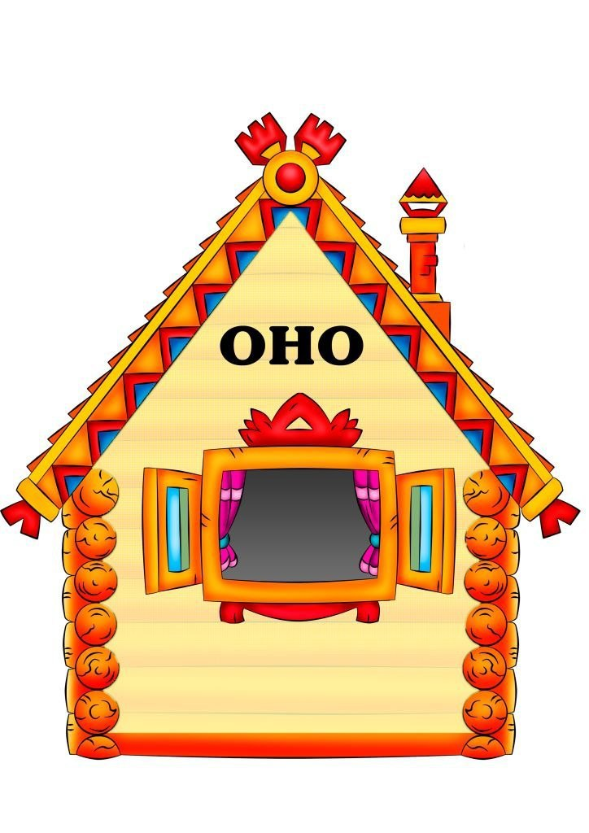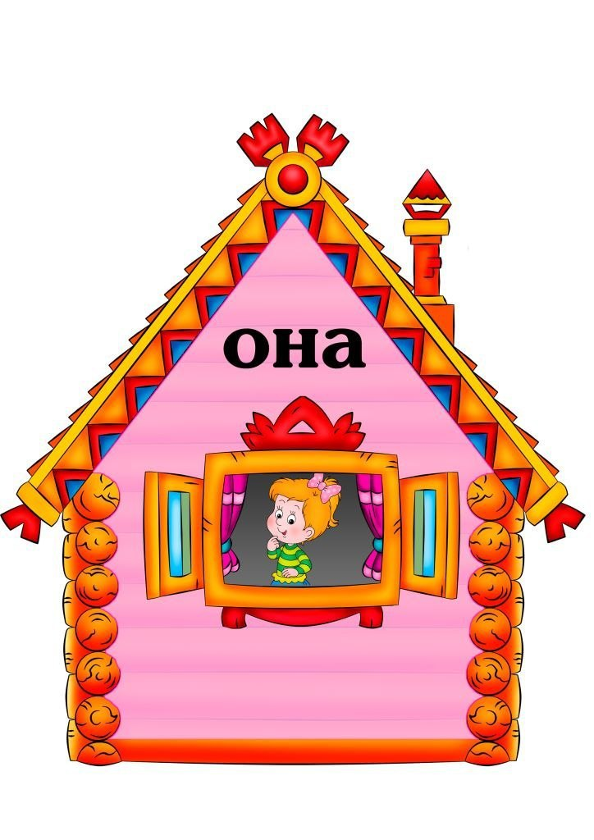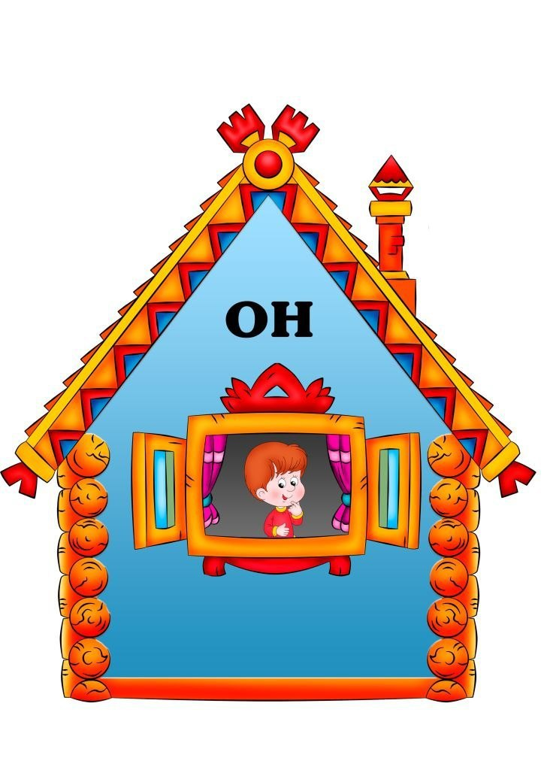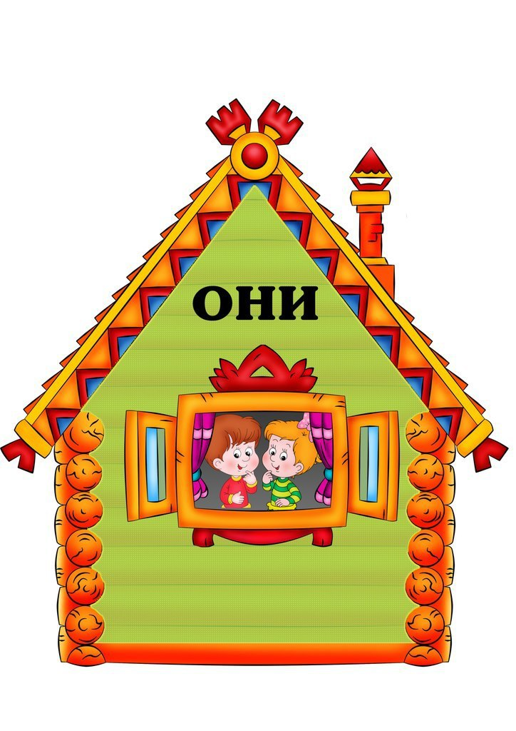

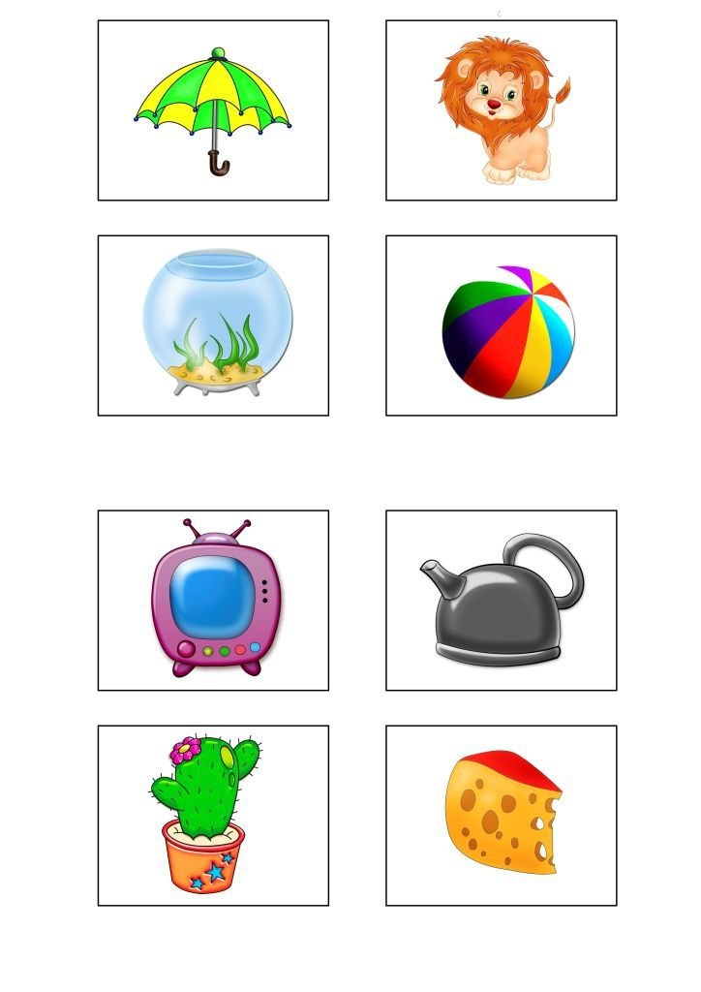
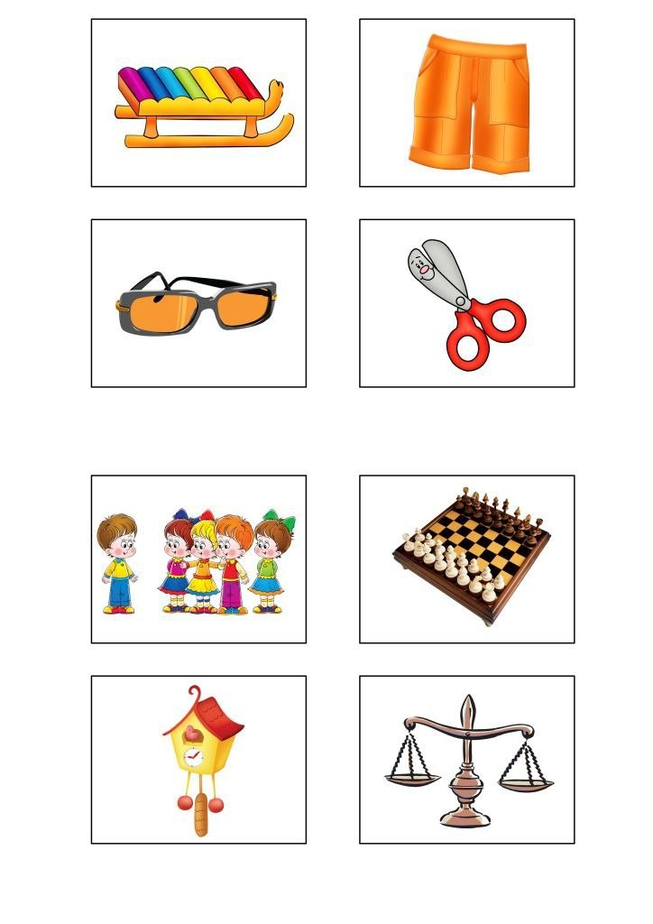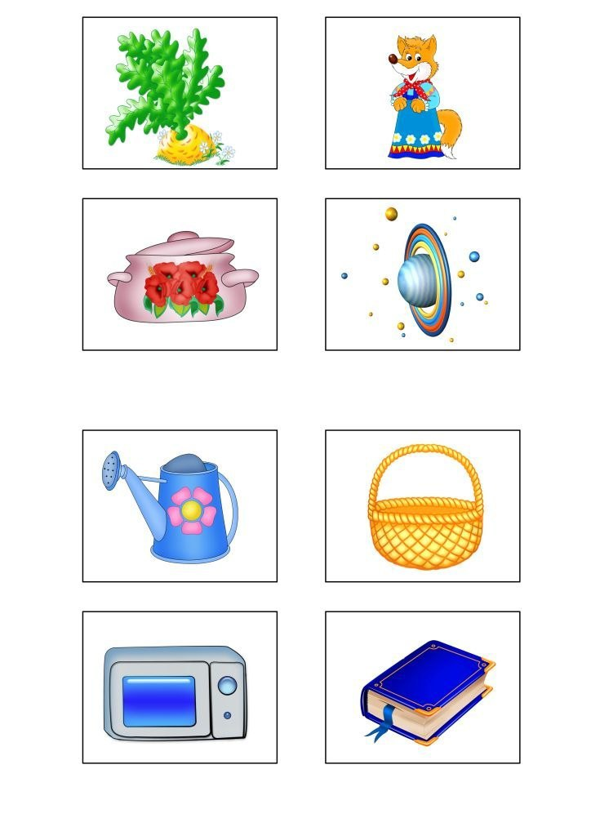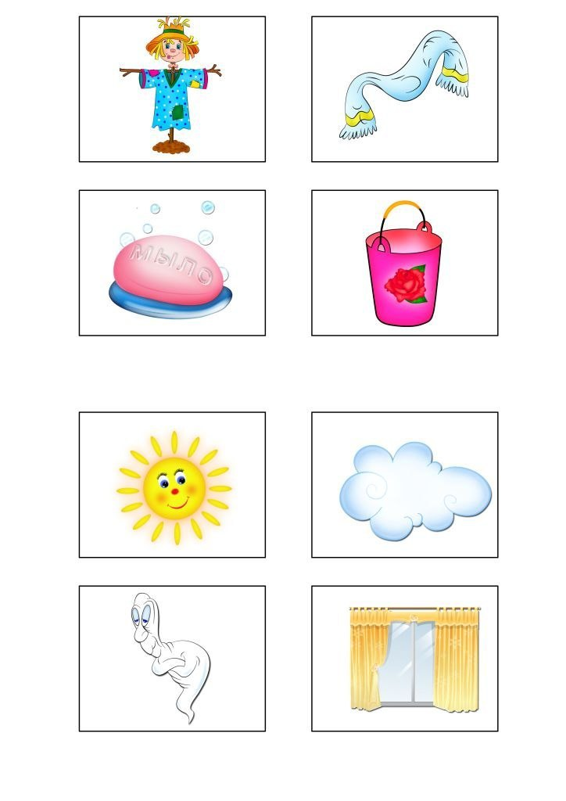

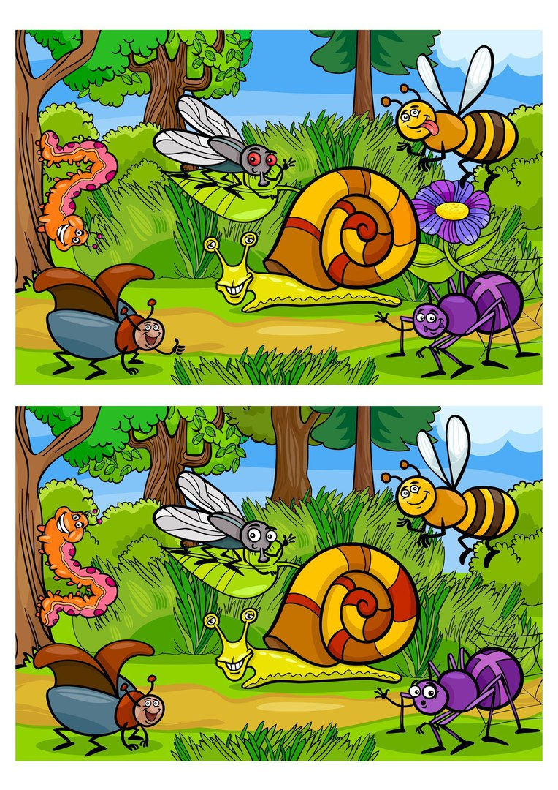
Дидактическая игра «Найди отличия» Это — одна из самых распространенных и универсальных дидактических игр для малышей. Цель: Ребенку нужно рассмотреть две картинки, которые на первый взгляд практически одинаковые, и отыскать различия.
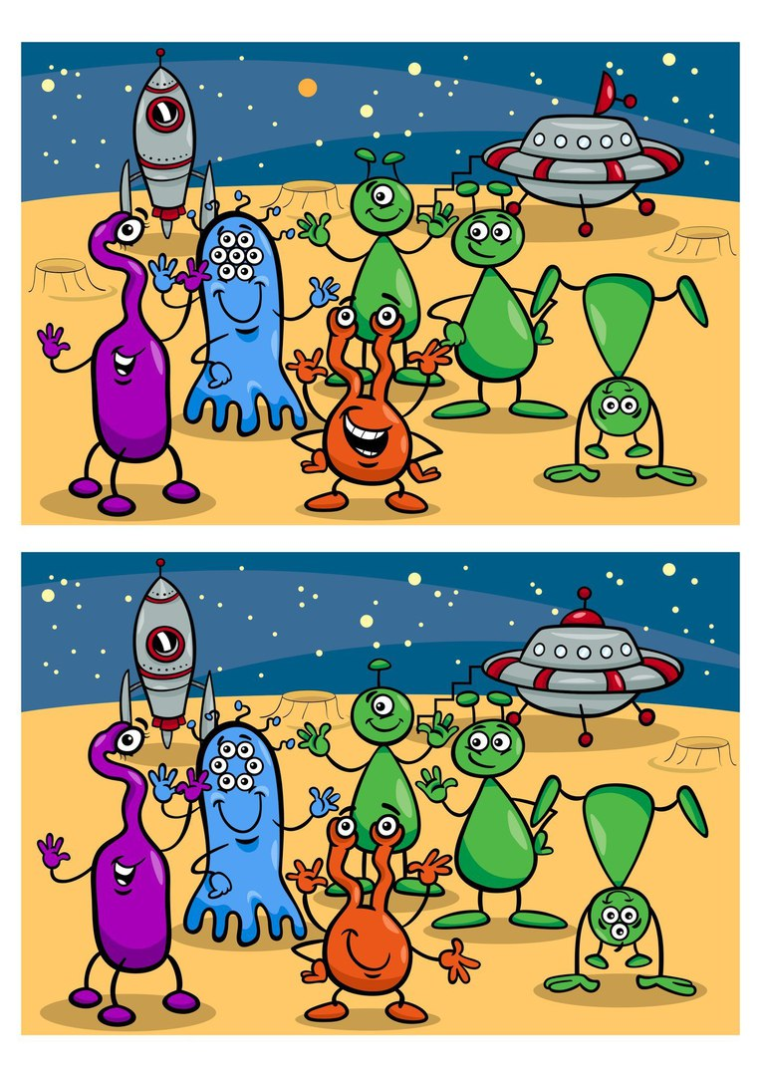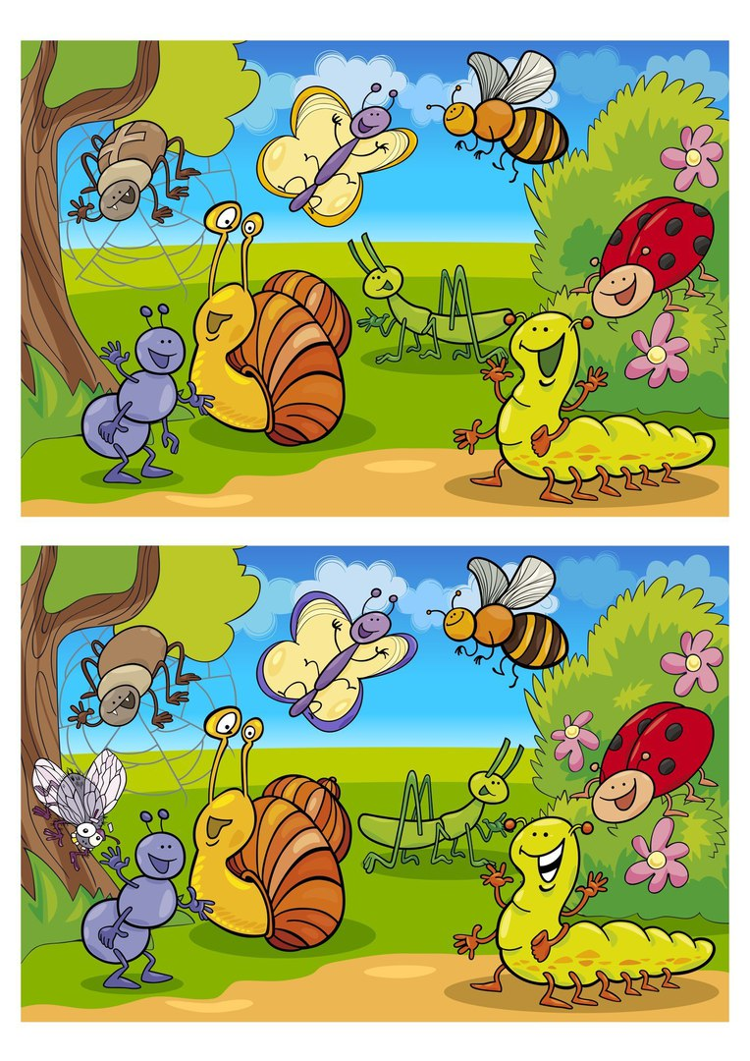

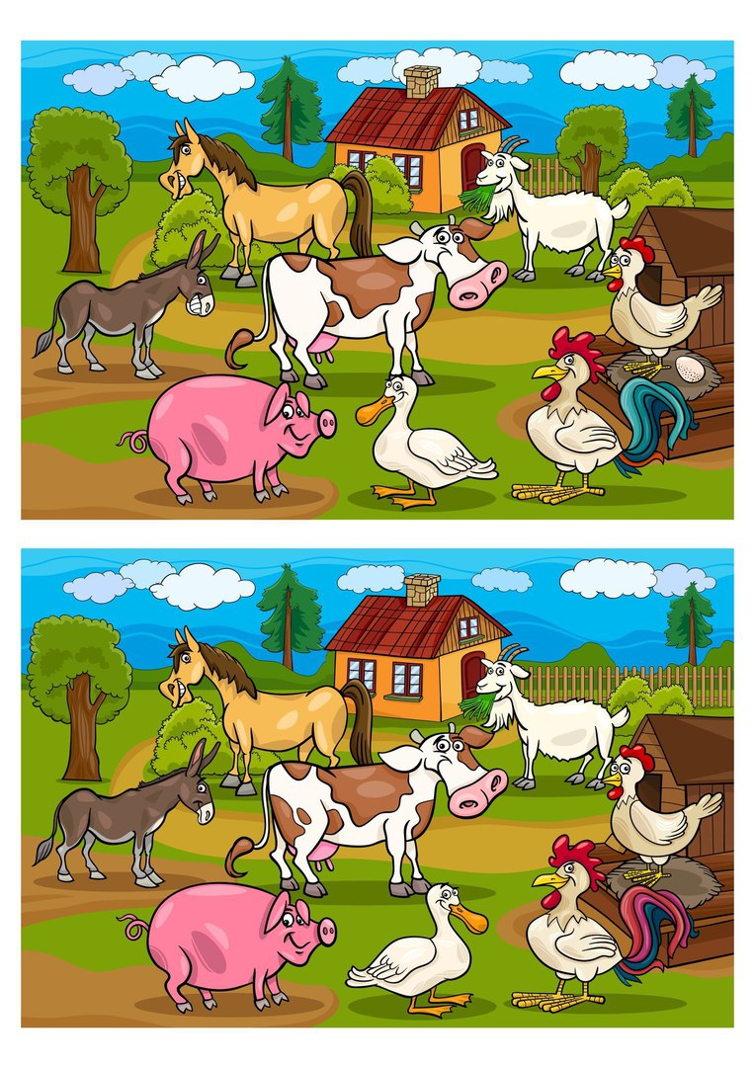

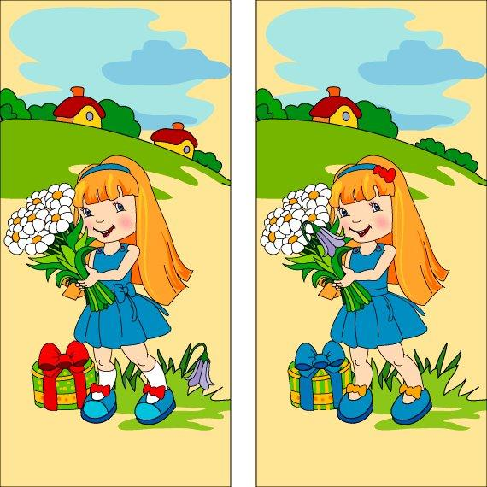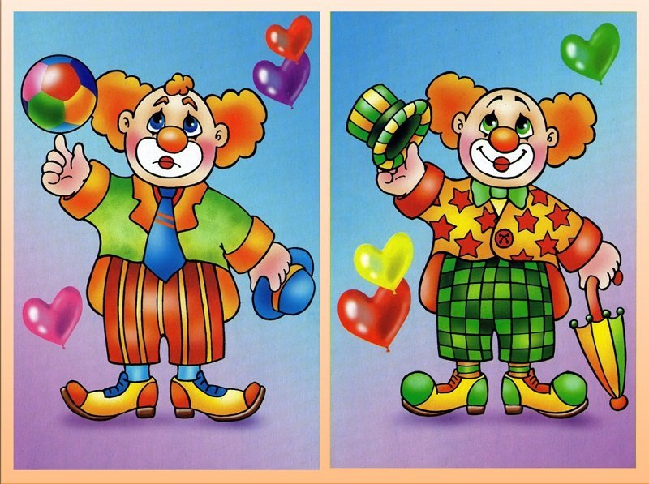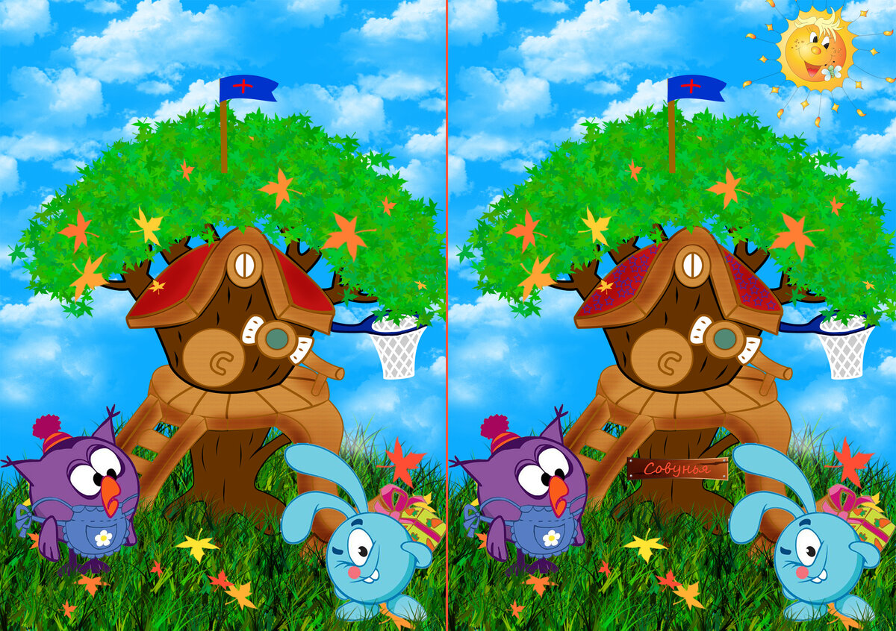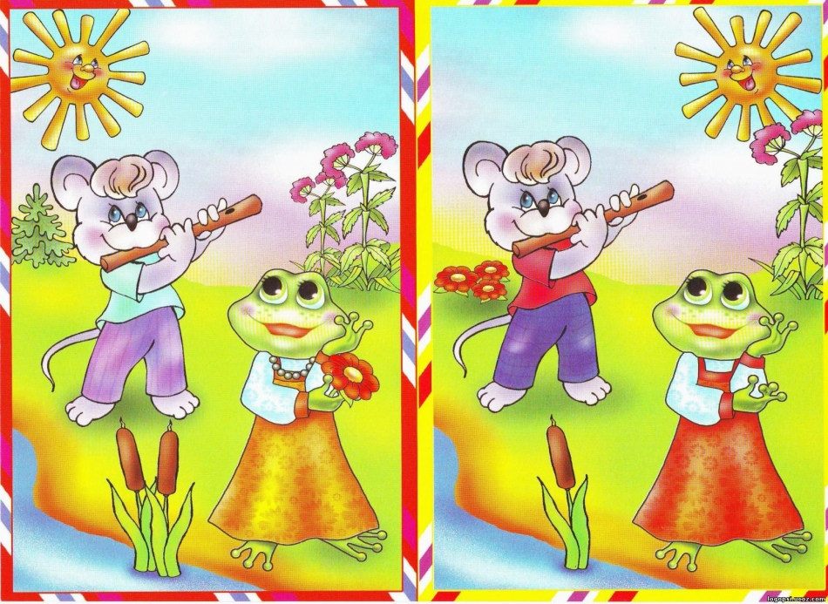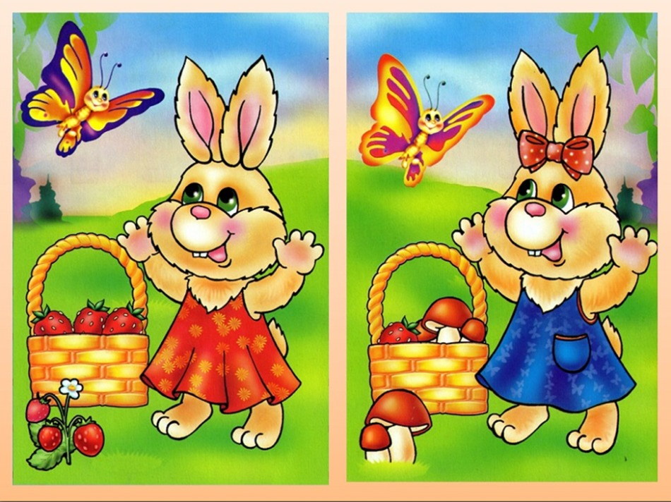

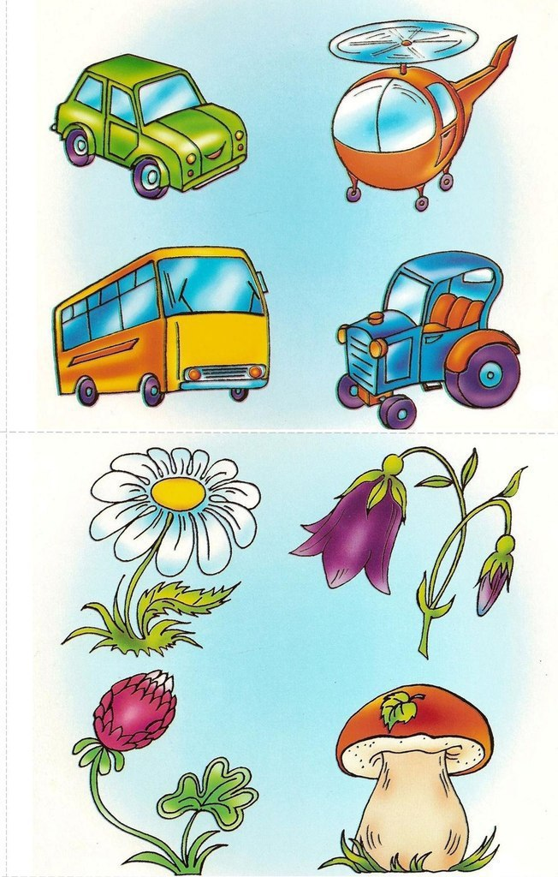
Дидактическая игра «Четвертый лишний»
Называются четыре предмета, один из которых является лишним в одной группе слов, объяснить свой выбор.

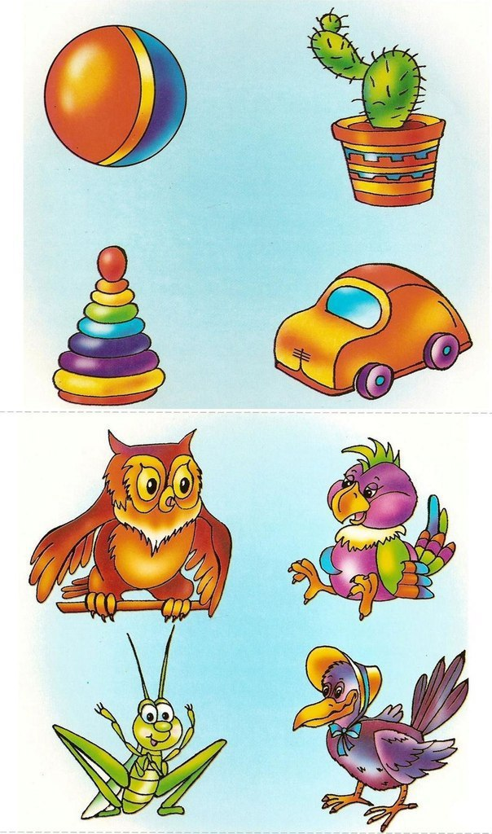
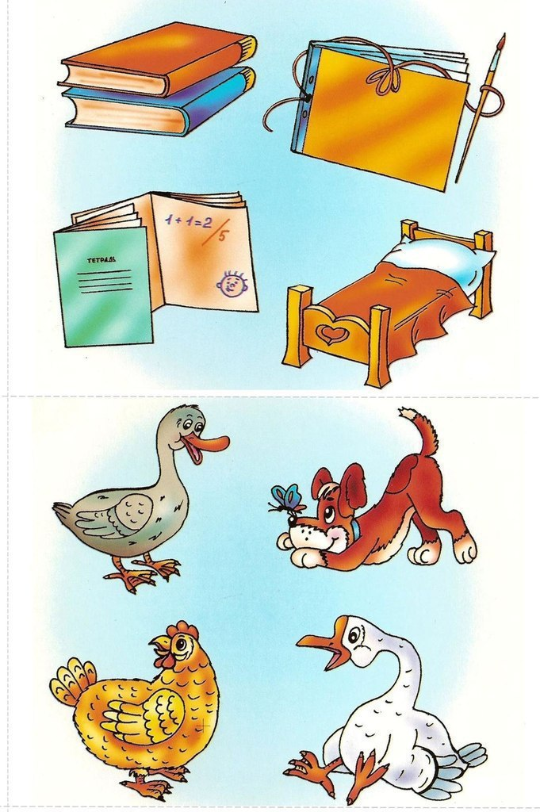
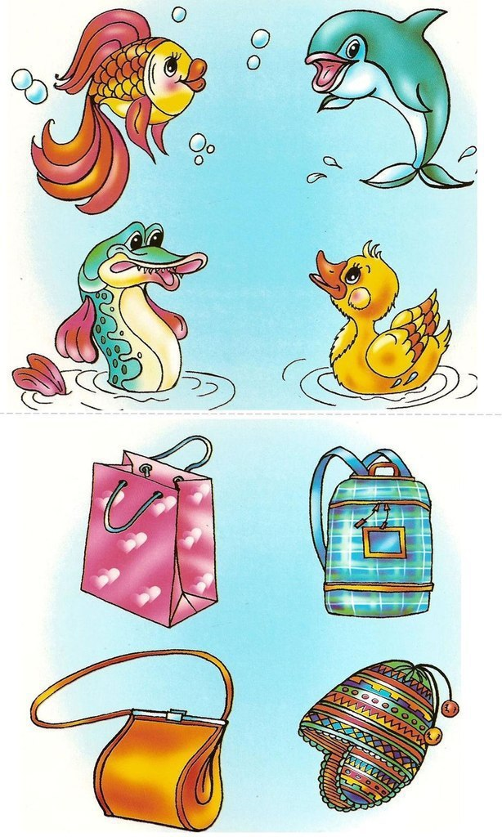
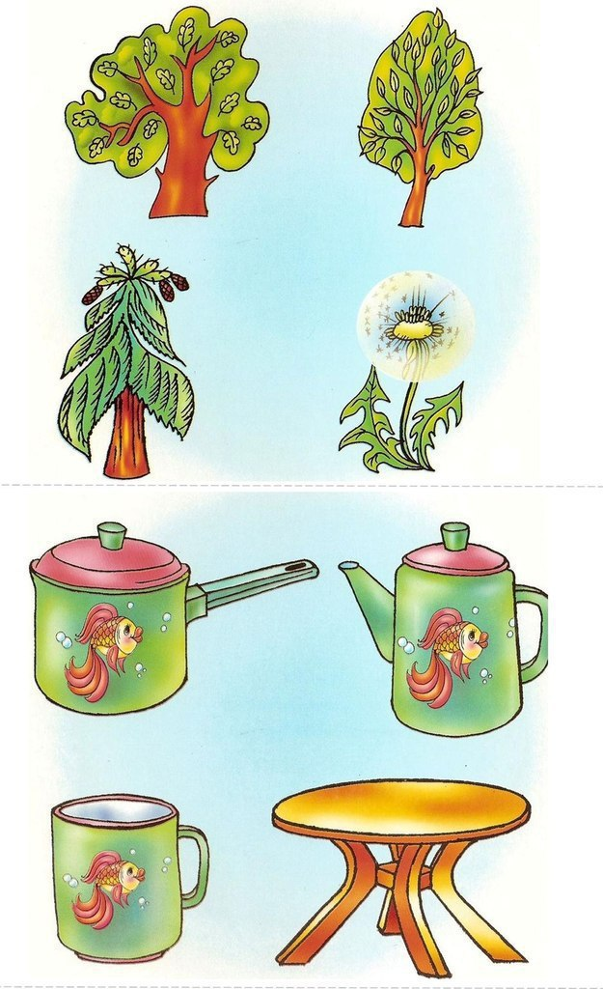
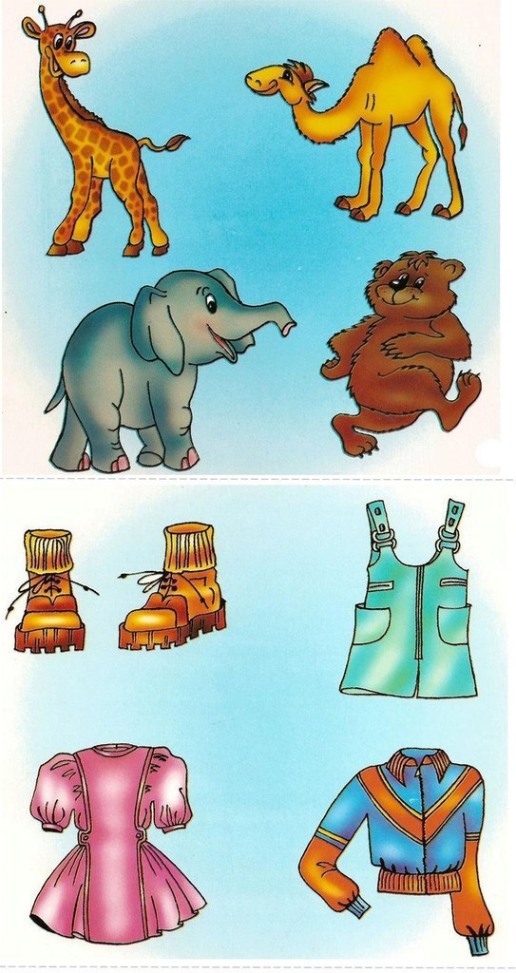
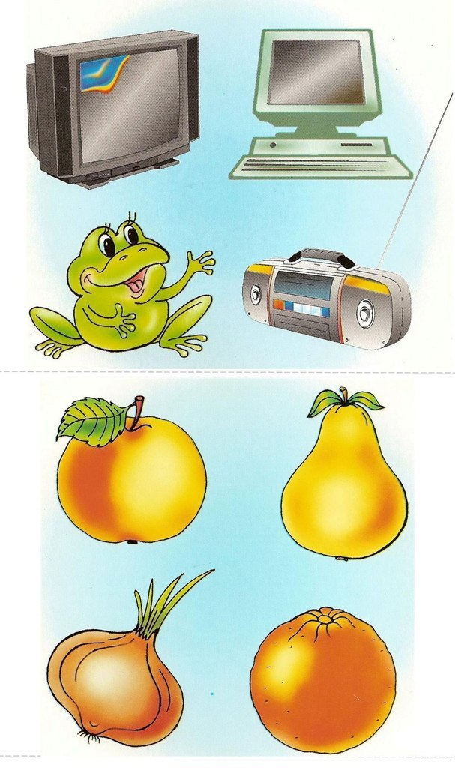
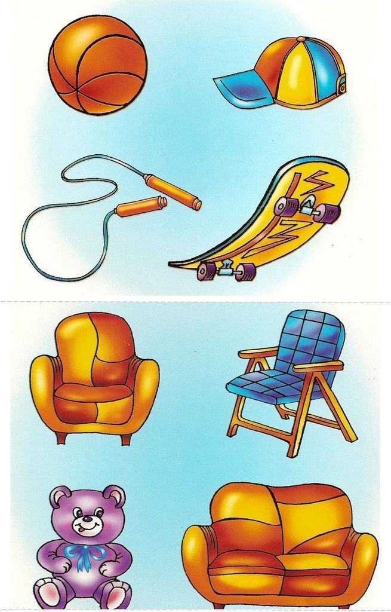
С уважением, воспитатель Шибкова Инесса Владимировна!

